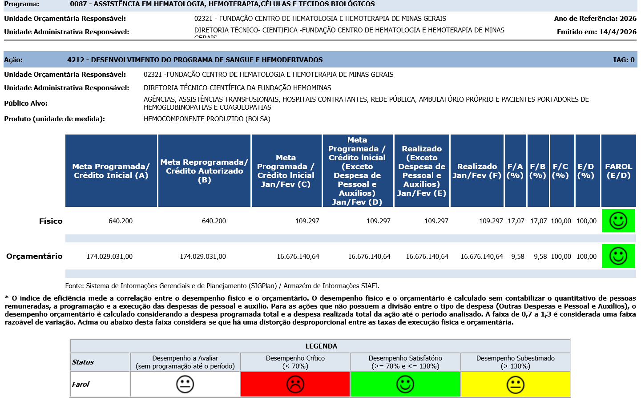

Ação: 4212 - DESENVOLVIMENTO DO PROGRAMA DE SANGUE E HEMODERIVADOS | IAG: 0
- Primeiro Bimestre
Justificativa de Desempenho Jan-Fev:
Outras informações de situação: O resultado do bimestre ficou dentro do esperado tendo em vista que o mês de fevereiro de 2026 coincidiu de receber o período de carnaval, diferentemente do 1º bimestre de 2025. Com isso, o número de hemocomponentes produzidos em 2026 foi -2,6% (2.963) em relação ao mesmo período de 2025 tendo em vista o menor número de dias úteis utilizados para recebimento de candidatos à doação de sangue, coletas de bolsas e produção de hemocomponentes no mês de fevereiro/2026. Compareceram às Unidades da Fundação HEMOMINAS, 55.016 candidatos. Destes, foram coletadas 46.133 bolsas de sangue e hemocomponentes.
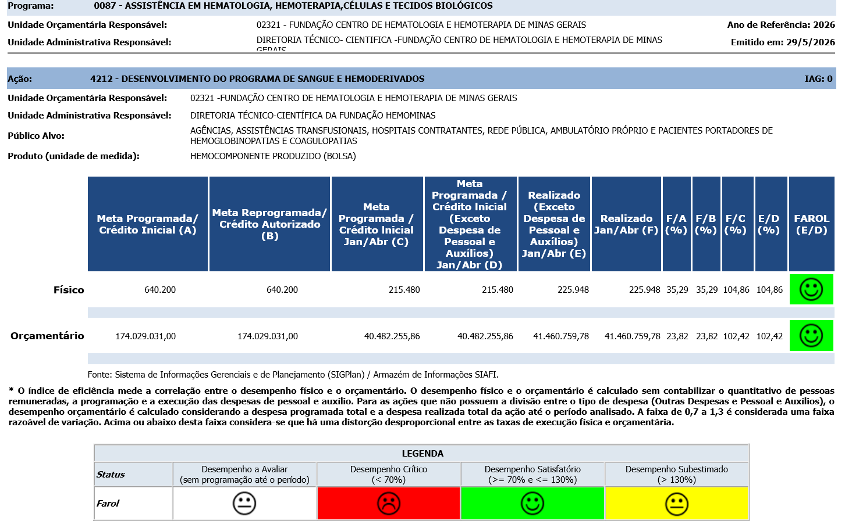

Ação: 4212 - DESENVOLVIMENTO DO PROGRAMA DE SANGUE E HEMODERIVADOS | IAG: 0
- Segundo Bimestre
Justificativa de Desempenho Jan-Abr:
Outras informações de situação: O resultado do 2º bimestre foi satisfatório do ponto de vista de produção de hemocomponentes superando o bimestre anterior em 6,7% tendo em vista o período de férias e festas de carnaval no 1º bimestre. O 2º bimestre de 2026 também foi superior ao mesmo período do ano passado em, aproximadamente, 3,4%.
Compareceram às Unidades da Fundação HEMOMINAS, 59.466 candidatos. Destes, foram coletadas 49.295 bolsas de sangue e hemocomponentes. A taxa de produção em relação às bolsas coletadas ficou em 2,36 no 2º bimestre, ou seja, para cada bolsa coletada 2,36 hemocomponentes foram produzidos.
O status do bimestre inicial foi satisfatório alcançando 116.651 hemocomponentes produzidos no período analisado. Para o próximo bimestre, espera-se uma estabilidade na produção de hemocomponentes acima de 106.183 (programação física bimestral) bolsas produzidas, tendo em vista expectativa de melhoria nas coletas realizadas

